ICS 13.200
A91

DB32
江苏省地方标准
DB32/T 3847—2020

用电场所智慧安全监控系统技术规范
Technical specification for intelligent safety monitoring
system of electric consumers

2020 - 07 - 29发布
2020 - 08 - 29实施
江苏省市场监督管理局 发布

目 次
前 言 II
1 范围 1
2 规范性引用文件 1
3 术语和定义 1
4 总体要求 2
5 系统架构 3
6 技术要求 5
7 系统功能 6
8 数据共享 7
9 安全保障 8

前 言
本标准按照GB/T 1.1-2009《标准化工作导则 第1部分：标准的结构和编写》给出的规则起草。
本标准由江苏省应急管理厅提出。
本标准由江苏省安全生产标准化技术委员会归口。
本标准起草单位：江苏国恒安全评价咨询服务有限公司、江苏昂内斯电力科技股份有限公司、江苏省消防协会、江苏省勘察设计协会、国网北京经济技术研究院徐州电力勘察设计院、江苏华海建筑设计有限公司。
本标准主要起草人：李桂玲、余成军、王丹卿 、吕兴霞、严雷、许国兵、褚召云 、郑浩、 董偲楠、杨伟杰、路红华、金京、赵六安、雷蕾。

用电场所智慧安全监控系统技术规范
- 范围
本标准规定了用电场所智慧安全监控系统（以下简称“安全监控系统”）的总体要求、系统架构、技术要求、软件功能、数据共享和安全保障。
本规范适用于新建、改建和扩建的一般工业和民用项目的低压用电场所安全监控系统的建设，石油化工企业和人防工程等有特殊用途或特殊要求的项目可参照执行。
- 规范性引用文件
下列文件对于本文件的应用是必不可少的。凡是注日期的引用文件，仅所注日期的版本适用于本文件。凡是不注日期的引用文件，其最新版本（包括所有的修改单）适用于本文件。
GB/T 2887 电子计算机场地通用规范
GB/T 4208 外壳防护等级(IP代码)
GB/T 13955 剩余电流动作保护装置安装和运行
GB 17859 计算机信息系统安全保护等级划分准则
GB/T 13869 用电安全导则

GB/T 22239 信息安全技术网络安全等级保护基本要求
GB/T 22240 信息安全技术信息系统安全保护等级定级指南
GB/T 30998 信息技术软件安全保障规范
GB/T 36951 安全技术物联网感知终端应用安全技术要求
GB/T 37025 信息安全技术物联网数据传输安全技术要求
GB/T 37027 信息安全技术网络攻击定义及描述规范
GB 50054 低压配电设计规范
GB 50174 数据中心设计规范
GB/T 17799.1 电磁兼容 通用标准 居住、商业和轻工业环境中的抗扰度
GB/T 17799.2 电磁兼容 通用标准 工业环境中的抗扰度试验
GB/T 35319 物联网系统接口要求

GB/T 20271 信息安全技术信息系统通用安全技术要求
GB 50116 火灾自动报警系统设计规范
GB 50016 建筑设计防火规范

- 术语和定义

用电场所 electricity consumers
使用电能组织生产、开展活动、进行生活的场所，如商场、宾馆、饭店、学校、医院、车站、码头、机场、住宅楼、办公楼、养老院、福利院、幼儿园、图书馆、展览馆、博物馆、体育场馆、公共娱乐场所等民用建筑和工矿企业。

电气火灾 electrical fire
一般是指电气线路、用电设备、器具以及供配电设备等由于安装使用不当、线路老化或机械损伤等原因造成线路短路、过载或产生剩余电流、电弧等引起的异常高温，引燃或引爆本体及周边可燃物或粉尘、可爆炸混合气体等而发生的火灾。

感知终端 sensing terminal
能对物或环境进行信息采集和/或执行操作，并能联网进行通信的装置。

安全监控系统 security monitoring platform
安全监控系统由感知层、存储层、应用层和监管层组成。感知层在感知终端采集数据，通过网络传输协议上传至位于存储层的云数据库，并为应用层提供数据检索、日志记录、数据分析、数据对比甄别以及安全评估报告等服务。应用层将各类应用统计分析结果，通过数据接口共享给各类监管层用户交互界面，同时对应用层下达指令，实现对被监控对象的分合闸、参数设置等远程控制操作。

实时数据 real-time data
感知终端采集现场用电设备、电气线路的用电数据，包括用电设备运行出现的报警数据。

报警阈值 alarm threshold value
安全监控预警装备触发报警的临界值。
- 总体要求
  - 基本要求
    - 安全监控系统的设计应统筹规划，充分考虑数据资源的共享性与互联互通性。
    - 应按照“感知层、存储层、应用层、监管层”总体架构建设，构建成层次分明，功能清晰的安全监控系统，综合集成各层数据分析和应用，实现用电场所电气火灾的防控。
    - 安全监控系统设计应采用模块化设计，便于应用功能的扩展升级。
    - 安全监控系统应提供清晰、简洁，友好的中文人机交互界面，操作应易学易用，便于管理和维护。
    - 安全监控系统应采取必要措施，保证接入平台的设备、系统和用户的安全性，以及数据传输过程的安全性。
    - 安全监控系统应满足开放性要求，应提供整个系统内部各应用、各业务模块间的信息交换和共享服务支持系统外数据交换服务，因需实现与相关政府监管系统、第三方服务平台、企业内部系统等的互通共享。
    - 运营单位应建立完善的运维保障机制，配备专门的常态化运维队伍，保障系统的稳定运行。
  - 数据采集要求
感知终端至少应能输出以下状态信息：
电流，A；
电压，V；
有功功率，KW；
无功功率，Var；
频率，Hz；
温度，℃；
有功电能，kWh；
无功电能，kVarh；
剩余电流，mA；
谐波电压，V；
谐波电流，A。
- 系统架构
  - 总体架构
安全监控系统架构分为四层，分别为感知层、存储层、应用层、监管层，框架结构如图1所示。

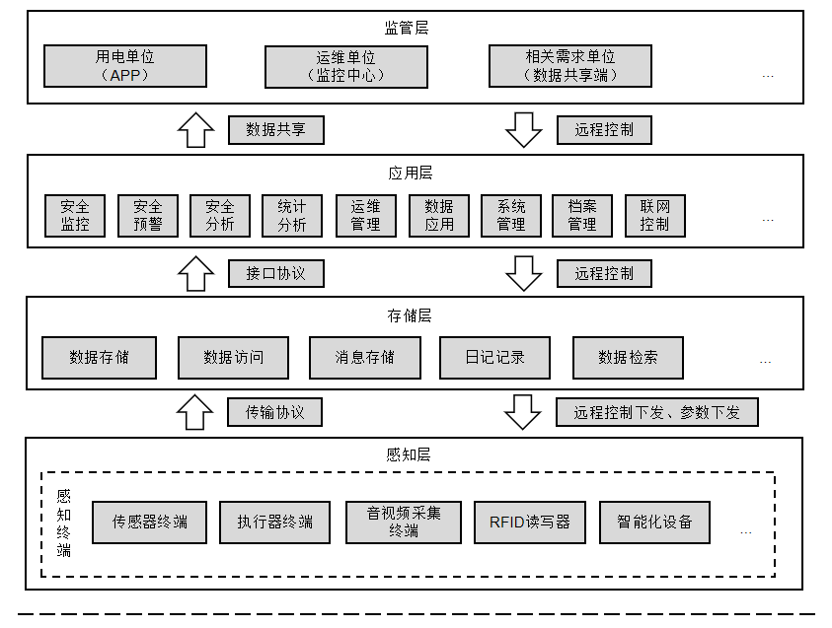
- 安全监控系统图
  - 结构说明
    - 感知层
感知层通常集成或外接有一个或多个传感器（如电气火灾监控探测器、剩余电流互感器等、温湿度传感器、烟雾报警传感器）、执行器（如智能电表、微机保护等）、音视频采集播放终端（如摄像头）、RFID读写器、智能化设备等信息采集和/或指令执行功能模块，并集成有中央处理功能模块和网络通信功能模块。
    - 存储层
感知层通过网络通讯协议将各类数据传输到存储层中，进行感知数据的管理与处理，并通过接口协议对应用层提供感知数据的存储、访问、检索、分析、处理等。当应用层远程控制指令和阈值设置指令下发以后，存储层通过网络通讯协议可对感知层感知终端传达远程控制指令和阈值设置指令。
    - 应用层
感知数据和用户（包括人、组织和其他系统）的接口，包括监控数据的综合展示、安全监控、安全预警、安全分析、统计分析、运维管理、数据应用、系统管理、档案管理、联网控制等功能展示界面，实现对用电系统的实时监控和自动管理，满足实际安全监控需求。
    - 监管层
具备三方监管应用端，包括用电单位、运维单位（监控中心）、相关需求单位等。应用层将数据通过手机APP、短信、微信等方式向监管层需求单位进行推送，辅助需求单位进行安全决策和运维管理。
- 技术要求
  - 硬件技术要求
    - 感知终端产品应符合下列要求：
- 取得质量认证证书；
- 应满足GB/T 13869 的要求；
- 应满足各自安装环境的外壳防护等级要求；
- 产品电磁兼容抗干扰度试验及性能要求满足GB/T 17799.1、GB/T 17799.1要求；
- 至少具备一路控制信号输入，在接收到控制信号指令后，应在至少3秒内输出控制动作。
    - 感知终端产品部署要求
- 感知终端产品部署在低压配电系统时，应依据GB 50054《低压配电设计规范》综合考虑。
- 低压配电线路采用二级或三级保护时应符合GB/T 13955《剩余电流动作保护装置安装和运行》中关于线路保护的规定。
- 感知终端产品的设置应根据被保护电气线路的实际情况和用电设备的具体情况，采用二级或三级配电时，应逐级部署感知终端，如图2所示。
- 感知终端产品的设置不应影响供电系统的正常工作。
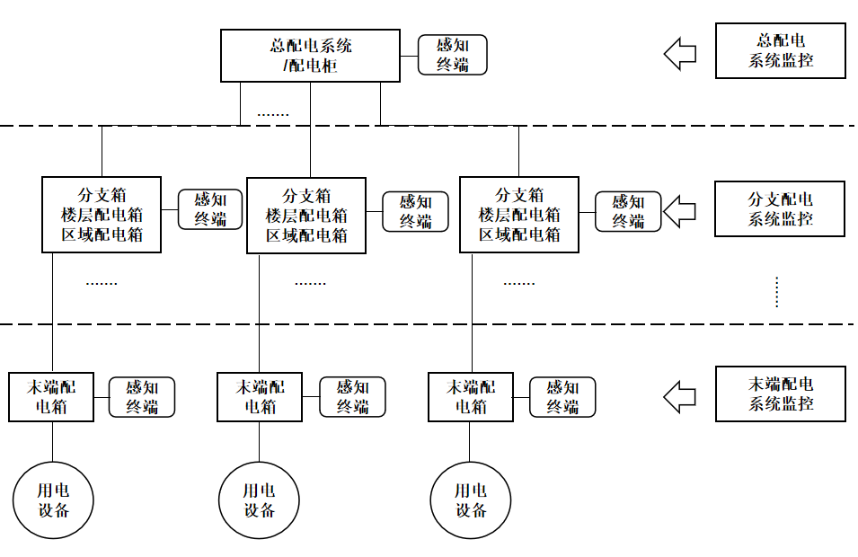
- 感知终端部署图
总配电系统包含对变压器、进线柜、电容柜、出线柜等；分支配电系统包含分支箱、楼层配电箱、车间配电箱等；末端配电系统包含开关箱、控制箱、终端配电箱。
    - 感知终端产品安装要求
- 感知终端产品安装时应满足用电场所环境条件（如海拔、温度、湿度、电磁、震动、粉尘等）、供电方式及系统保护方式。
- 感知终端在安装使用时应满足GB/T 13869《用电安全导则》要求。
  - 软件技术要求
    - 安全监控系统应具有GIS地图可视化监控页面。
    - 安全监控系统应满足高可用性要求，提供24小时不间断进行安全数据监测和异常报警推送服务。
    - 安全监控系统应实时提供电气火灾监控参数（如剩余电流数值、温度数值）和故障报警详细位置（包括栋号、楼层、配电箱编号等）。
    - 安全监控系统应具有报警和预报警功能，能在被监控参数发生异常，但未达到监控报警值前发生预报警信号。
    - 报警信息应具备多途径推送，通过平台声光、短信、微信等途径向用户端、运维端等需求部门推送信息和实时共享。
    - 安全监控系统可以远程发送控制指令和感知终端设备进行联动控制。
    - 支持在线召测、远程设定和修改各感知终端设备的额定阈值。
    - 安全监控系统应支持TCP、UDP和CMPP、SMPP等至少一种标准通讯传输协议解析；支持对1376.1、698、101、103、104等至少一种标准报文规约解析。
    - 安全监控系统数据库应采用Mysql、MSSql、Oracle等通用存储数据库。
    - 告警信息和实时数据存储于数据库中，存储信息应保证保存两年以上。
    - 安全监控系统在并发用户数不大于设计用户数5%的用户数范围内，系统的请求响应时间应不大于3s，一般应用不大于lOs，报警通知发出不大于2s。
    - 安全监控系统应采用主流的开源分步式缓存产品，实现每秒不少于30万条记录的并发写入。
    - 安全监控系统监管层各应用端共享数据准确性应为100%。
- 系统功能
  - 安全监控
安全监控平台应具备监控首页，具备宏观展示分析、各类安全数据、实时警报展示功能。系统应能实时记录各类监控数据正常、异常的数值，依托大数据平台自动生成各类日志报表，并在需要时就记录结果进行分析评价。
  - 安全预警

应具备对历史监测数据、实时数据的分析、对比、查询、谐波分析功能，对用户各级线路的状态展示功能，对告警的发生状态和告警历史的查询处理功能，对故障和预警以及谐波、三相不平衡、负荷异常等问题的展示和分析功能。
  - 安全分析

应具备用电安全评价体系。根据不同故障和隐患类型和数量按照分析模型计算出安全指数、不同告警类型和严重程度给出告警风险等级；根据不同区域的风险等级给出重点防范用电区域以及危险情况说明；根据多种参数共同分析得出火灾发生的概率预测等功能。
  - 统计分析
对用户用电量和能耗进行分析和统计，具有用电报表、历史电量查询、能耗构成分析、需量分析、功率因数测量、负载率统计等功能。
  - 运维管理
应具备电子工单制作、派发、跟踪、运维任务管理、现场故障维修前后文件上传、运维明细、安全评估及故障隐患明细报告制作等功能。
  - 数据应用
应具备用电安全数据多维度大数据分析功能，具有同类用户安全参数智能对比功能、同类最优用户安全排名、同类用户参数走势对比、运行数据大数据对比分析、能效数据大数据对比分析、大数据风险预警等功能。
  - 系统管理
应具备为用户建档、感知终端报警阈值设定、感知终端分合闸控制、感知终端程序升级、用电现场隐患记录、线上监测报警记录、设备的预防性试验记录、原始数据查询对比、用户配电模拟屏等功能。
  - 档案管理
应具备用户用电安全档案存储功能。系统应能将电气安全隐患的报警处理、隐患排查、电气信息、运维情况等录入系统管理，实现云端存档，便于对系统现场隐患情况进行有效监督和统计分析。
  - 联网控制
安全监控系统应具备远程联网控制感知终端设备的功能。当用电场所用电设备发生火灾先兆时，监管用户可通过移动端APP、监控中心、数据共享端等平台远程给用电场所的感知终端设备发送控制指令，进行远程分合闸操作。
- 数据共享
  - 接口要求
    - 监管层通过远程控制感知终端操作时，远程控制指令需要系统多重身份验证。
    - 安全监控系统各应用板块间接口的设计、开发和应用需符合GB/T 35319要求。
    - 安全监控系统各层数据传输安全技术要求需符合GB/T 37025、GB 37027要求。
    - 安全监控系统感知层网关安全技术要求应符合GB/T 37025、GB 37027要求。
  - 联动响应
    - 用户端
运维单位应建立监测、预警的记录和报告制度，当预警信号被监测到时，应按照约定的形式和时间间隔上报用户，上报的内容应包含但不限于：
- 应急事件发生及发现的时间、位置；
- 现象描述；
- 影响的范围；
- 初步原因分析；
- 报告人。
报告人应及时提交用户。报告的方式包括：热线电话、网 络平台、电子邮箱、微信等现代通讯工具，并确认对方收到报告。
用户单位人员接到报告时应采取必要措施，开展应急事件的先期处置，以提高应急响应效率，避免次生、衍生事件的发生。
    - 运维端
依托安全监控系统检测故障报警信息，应配备专业运维队伍，快速响应抢修、维修，实现运维联动，高效为用户完成以下任务：
- 运维排查。根据电气火灾监控系统分析，运维单位对用电场所的配电设备存在的安全隐患进行逐个审查、确认。
- 隐患处理。针对于运维排查所发现的用电隐患问题，进行整改处理。
- 故障抢修。根据电气火灾监控系统的监测发现的电力故障，运维单位接到平台或用户的故障抢修信息后，进行故障处理。
- 设备维护。运维单位对配电设备维修与保养。
    - 数据共享端
平台监控系统应定期进行区域安全评估，为相关需求部门工作提供以下信息支持：
- 负荷分析。监测用电单位的用电负荷在不同时间段、不同季节的负荷变化，分析出区域内企业的开工率、生产状况、生产率等数据。
- 火灾防控。对不同客户类型的安全报警率和报警时段的分析，筛选出安全重点关注的用电单位。
- 用电能耗趋势分析。对大量用电历史数据的分析，在能耗高峰前提供预警，包括能耗高峰的时段、企业类型以及相应的危险程度等。
- 安全保障
  - 安全监控系统登录时应有身份验证机制，确保身份合法性。
  - 安全监控系统应符合GB/T 22239第二级基本要求中的规定，并获得公安机关信息系统安全等级保护备案证明。
  - 安全监控系统宜部署在公有云环境下，若部署在私有云应满足GB 50174要求。
  - 具备数据热冗余备份机制和异地备份机制。
  - 数据信息安全管理应符合GB/T 22240要求。
  - 信息技术软件安全保障应符合GB/T 30998要求。
  - 各子系统实体间接口的设计、开发和应用接口应满足GB/T 35319要求。
  - 具备高级别的数据加密技术，可根据自身需求使用特定的加密技术。
  - 计算机网络通讯和无线通讯应具备防护入侵措施。
  - 机房建设应满足GB 50174的要求。
_________________________________

